[TÊN TRƯỜNG]
[TÊN KHOA]
BÁO CÁO BÀI TẬP LỚN MÔN XỬ LÝ NGÔN NGỮ TỰ NHIÊN

ĐỀ TÀI
PHÂN TÍCH CẢM XÚC VĂN BẢN TÀI CHÍNH VÀ ỨNG DỤNG TRÊN BÁO CÁO THƯỜNG NIÊN CỦA DOANH NGHIỆP
Financial Text Sentiment Analysis and Its Application to Corporate Annual Reports

Tên nhóm: [TÊN NHÓM]
Nguyễn Tùng Dương - MSSV: [MSSV]
Phạm Thế Duy - MSSV: [MSSV]
Ngô Quang Thiện - MSSV: [MSSV]
Giảng viên hướng dẫn: [GIẢNG VIÊN]
Lớp: [TÊN LỚP]
Hà Nội, 2026

PHÂN CÔNG CÔNG VIỆC
Thành viên | Vai trò chính | Công việc | Tỷ trọng
Nguyễn Tùng Dương | Dữ liệu, tiền xử lý và báo cáo | Thu thập dữ liệu, kiểm tra nhãn, tiền xử lý, EDA, chia dữ liệu, viết phần phương pháp và tích hợp báo cáo | 34%
Phạm Thế Duy | Mô hình và đánh giá | Xây dựng baseline, huấn luyện, lựa chọn mô hình, đánh giá test, confusion matrix và phân tích lỗi; nghiên cứu cấu hình FinBERT | 33%
Ngô Quang Thiện | Ứng dụng và trình bày | Thiết kế demo ứng dụng, phần báo cáo PDF, trực quan hóa, xây dựng slide, chuẩn bị bảo vệ và kiểm tra bản cuối | 33%

Bảng phân công được xây dựng theo hướng ứng dụng của đề tài, không chia theo nhiều notebook hay file mã nguồn. Tổng tỷ trọng là 100%. Phần FinBERT và PDF được mô tả đúng trạng thái thực nghiệm hiện tại: FinBERT chưa có kết quả fine-tune hợp lệ và chưa có PDF doanh nghiệp hợp lệ để đánh giá định lượng.

LỜI CẢM ƠN
Nhóm xin gửi lời cảm ơn tới giảng viên phụ trách môn Xử lý ngôn ngữ tự nhiên đã định hướng kiến thức nền tảng về xử lý văn bản, phân loại văn bản và đánh giá mô hình. Báo cáo này được thực hiện với mục tiêu xây dựng một ứng dụng NLP có thể tái hiện ở mức bài tập lớn cuối học phần, từ dữ liệu, tiền xử lý, mô hình hóa đến đánh giá và thiết kế phần demo ứng dụng trên văn bản tài chính.

TÓM TẮT
Đề tài xây dựng một ứng dụng phân tích cảm xúc câu tài chính với ba nhãn Negative, Neutral và Positive. Dữ liệu thực nghiệm là Financial PhraseBank, tập Sentences_75Agree.txt, gồm 3.453 câu hợp lệ ban đầu. Sau khi chuẩn hóa và loại 5 câu trùng, dữ liệu còn 3.448 câu. Phân bố nhãn cho thấy dữ liệu mất cân bằng rõ rệt: Neutral chiếm 62,15%, Positive chiếm 25,69% và Negative chỉ chiếm 12,16%. Vì vậy, bên cạnh Accuracy, báo cáo sử dụng Macro-F1 làm chỉ số chính để lựa chọn mô hình. Dữ liệu được chia stratified thành train, validation và test theo tỷ lệ xấp xỉ 70/15/15, tương ứng 2.412, 518 và 518 mẫu; kiểm tra giao nhau giữa các tập đều bằng 0. Nhóm thử nghiệm các mô hình baseline gồm Dummy Classifier, Multinomial Naive Bayes, Logistic Regression và Linear SVM trên biểu diễn TF-IDF unigram/bigram. Kết quả validation cho thấy Linear SVM đạt Macro-F1 cao nhất là 0,8021, do đó được chọn để đánh giá trên test. Trên tập test, Linear SVM đạt Accuracy 0,8687, Macro-F1 0,8172 và Weighted-F1 0,8645. Phân tích theo lớp cho thấy Neutral đạt F1-score cao nhất 0,92, trong khi Negative có Recall thấp nhất 0,62, phản ánh khó khăn với lớp thiểu số. FinBERT và phần phân tích PDF được trình bày như hướng mở rộng do chưa có kết quả chạy hợp lệ trong lần thực nghiệm hiện tại. Kết quả chỉ phản ánh sắc thái ngôn ngữ và không phải khuyến nghị đầu tư.

ABSTRACT
This project develops an NLP application for sentence-level financial sentiment classification with three labels: Negative, Neutral, and Positive. The experiment uses the Financial PhraseBank Sentences_75Agree.txt dataset, containing 3,453 valid sentences before duplicate removal. After normalization and removing 5 duplicate sentences, 3,448 sentences remain. The label distribution is highly imbalanced: Neutral accounts for 62.15%, Positive for 25.69%, and Negative for only 12.16%. Therefore, Macro-F1 is used as the main model-selection metric in addition to Accuracy. The dataset is stratified into train, validation, and test sets with an approximate 70/15/15 ratio, corresponding to 2,412, 518, and 518 samples; all split intersections are zero. The implemented baselines include Dummy Classifier, Multinomial Naive Bayes, Logistic Regression, and Linear SVM using unigram/bigram TF-IDF features. Linear SVM achieves the highest validation Macro-F1 of 0.8021 and is selected for final test evaluation. On the test set, Linear SVM obtains an Accuracy of 0.8687, a Macro-F1 of 0.8172, and a Weighted-F1 of 0.8645. Class-level analysis shows that Neutral obtains the best F1-score of 0.92, while Negative has the lowest Recall of 0.62, indicating the challenge of detecting minority-class negative sentences. FinBERT and PDF report analysis are presented as extensions because they do not have valid completed results in the current run. The system output should be interpreted as language sentiment analysis, not as investment advice.

MỤC LỤC
Chương 1. Cơ sở lý thuyết
Chương 2. Các phương pháp giải quyết
Chương 3. Giải pháp và thiết kế hệ thống
Chương 4. Demo ứng dụng và đánh giá
Chương 5. Kết luận
Tài liệu tham khảo
Phụ lục

DANH MỤC TỪ VIẾT TẮT
Từ viết tắt | Ý nghĩa | Giải thích
NLP | Natural Language Processing | Xử lý ngôn ngữ tự nhiên
EDA | Exploratory Data Analysis | Phân tích dữ liệu khám phá
TF-IDF | Term Frequency - Inverse Document Frequency | Biểu diễn văn bản dựa trên tần suất và độ hiếm tương đối
SVM | Support Vector Machine | Mô hình phân loại tuyến tính phù hợp dữ liệu nhiều chiều
BERT | Bidirectional Encoder Representations from Transformers | Mô hình Transformer học biểu diễn ngữ cảnh
FinBERT | Financial BERT | Biến thể BERT cho miền tài chính
F1-score | Harmonic mean of Precision and Recall | Chỉ số cân bằng giữa Precision và Recall

DANH MỤC BẢNG
Bảng 1. Phân công công việc
Bảng 2. Định nghĩa bộ nhãn
Bảng 3. Phân bố dữ liệu
Bảng 4. Đặc trưng EDA
Bảng 5. Phân chia train/validation/test
Bảng 6. Kết quả validation
Bảng 7. Kết quả test
Bảng 8. Classification report
Bảng 9. Confusion matrix
Bảng 10. So sánh mức cải thiện

DANH MỤC HÌNH
Hình 1. Phân bố nhãn
Hình 2. Phân bố độ dài câu
Hình 3. Độ dài câu theo nhãn
Hình 4. Confusion matrix Linear SVM
Hình 5. Validation Macro-F1 của các baseline

CHƯƠNG 1. CƠ SỞ LÝ THUYẾT

1.1. Tổng quan NLP
Xử lý ngôn ngữ tự nhiên là lĩnh vực nghiên cứu các phương pháp giúp máy tính biểu diễn, phân tích và khai thác dữ liệu ngôn ngữ. Trong bài này, NLP được dùng để chuyển câu tài chính thành đặc trưng số, huấn luyện mô hình phân loại và dự đoán sắc thái tài chính của câu.

1.2. Phân loại văn bản
Phân loại văn bản là bài toán học có giám sát, trong đó mỗi văn bản được gán vào một nhãn xác định. Đơn vị phân loại của đề tài là câu tiếng Anh trong miền tài chính, đầu ra là một trong ba nhãn Negative, Neutral hoặc Positive.

1.3. Phân tích cảm xúc tài chính
Phân tích cảm xúc tài chính khác với cảm xúc đời sống. Một câu được xem là Positive nếu thể hiện cải thiện, tăng trưởng hoặc triển vọng thuận lợi; Negative nếu thể hiện suy giảm, rủi ro hoặc tác động bất lợi; Neutral nếu chỉ mô tả thông tin mà không có chiều hướng rõ. Ví dụ, “costs increased” thường mang chiều hướng tiêu cực, còn “debt decreased” có thể mang chiều hướng tích cực.

1.4. Tiền xử lý văn bản
Tiền xử lý giúp chuẩn hóa dữ liệu trước khi đưa vào mô hình. Tuy nhiên, trong văn bản tài chính, không nên xóa toàn bộ số, phần trăm, đơn vị tiền tệ hoặc từ phủ định vì các yếu tố này thường quyết định chiều hướng câu. Với TF-IDF, nhóm chuẩn hóa Unicode, khoảng trắng và lowercase; với mô hình ngữ cảnh như FinBERT, cần làm sạch tối thiểu để tránh phá vỡ ngữ nghĩa.

1.5. N-gram và TF-IDF
N-gram biểu diễn các chuỗi một hoặc nhiều từ liên tiếp. TF-IDF đo mức quan trọng của từ hoặc cụm từ bằng cách kết hợp tần suất xuất hiện trong câu với độ hiếm trên toàn bộ tập dữ liệu. Trong bài này, TF-IDF unigram và bigram được dùng làm đặc trưng đầu vào cho các baseline truyền thống.

1.6. Các mô hình phân loại
Dummy Classifier dùng làm mốc tham chiếu tối thiểu. Multinomial Naive Bayes là baseline nhanh cho dữ liệu tần suất. Logistic Regression và Linear SVM là hai mô hình tuyến tính thường hiệu quả với vector TF-IDF thưa, nhiều chiều. FinBERT là hướng mở rộng Transformer cho miền tài chính nhưng chưa có kết quả fine-tune hợp lệ trong lần chạy hiện tại.

1.7. Các chỉ số đánh giá
Accuracy đo tỷ lệ dự đoán đúng tổng thể nhưng dễ bị chi phối bởi lớp lớn. Precision cho biết trong các mẫu được dự đoán là một lớp, có bao nhiêu mẫu đúng. Recall cho biết trong các mẫu thật thuộc một lớp, mô hình tìm đúng bao nhiêu. F1-score cân bằng Precision và Recall. Macro-F1 là trung bình F1 của các lớp với trọng số bằng nhau, phù hợp khi dữ liệu mất cân bằng như trong đề tài này.

1.8. Confusion matrix, data leakage và domain shift
Confusion matrix cho biết các cặp nhãn bị nhầm lẫn. Data leakage xảy ra khi thông tin từ tập validation hoặc test bị rò sang train, ví dụ câu trùng xuất hiện ở nhiều tập. Domain shift là khác biệt giữa miền huấn luyện và miền ứng dụng; trong bài này, Financial PhraseBank và báo cáo thường niên có thể khác nhau về phong cách diễn đạt.

CHƯƠNG 2. CÁC PHƯƠNG PHÁP GIẢI QUYẾT
Bài toán yêu cầu xây dựng một ứng dụng phân loại câu tài chính thành ba lớp. Nhóm lựa chọn cách tiếp cận thực nghiệm: so sánh nhiều mô hình baseline trên cùng dữ liệu và cùng cách chia, sau đó chọn mô hình theo validation Macro-F1. Cách làm này phù hợp với khung hướng ứng dụng vì nhấn mạnh quy trình giải quyết, ưu nhược điểm và lý do lựa chọn phương pháp cuối.
Phương pháp | Đầu vào | Ưu điểm | Nhược điểm | Vai trò
Dummy Classifier | Nhãn train | Rất đơn giản, tạo mốc tham chiếu | Không học nội dung câu, Macro-F1 thấp | Baseline tối thiểu
Naive Bayes | TF-IDF | Nhanh, dễ cài đặt, phù hợp dữ liệu từ | Giả định độc lập từ, khó hiểu ngữ cảnh | Baseline xác suất đơn giản
Logistic Regression | TF-IDF | Baseline mạnh, nhanh, có thể diễn giải trọng số | Tuyến tính, không hiểu ngữ cảnh sâu | Baseline chính
Linear SVM | TF-IDF | Hiệu quả với vector thưa nhiều chiều, biên phân cách tốt | Không sinh xác suất trực tiếp nếu chưa calibration | Mô hình tốt nhất hiện tại
FinBERT | Tokenized text | Biểu diễn ngữ cảnh và miền tài chính | Cần GPU, tốn thời gian, khó giải thích | Hướng mở rộng

Lý do lựa chọn phương pháp cuối dựa trên kết quả validation. Do dữ liệu mất cân bằng với Neutral chiếm 62,15%, Macro-F1 được chọn làm tiêu chí chính thay vì chỉ dùng Accuracy. Linear SVM đạt validation Macro-F1 cao nhất trong các baseline, do đó được khóa trước khi đánh giá test. FinBERT được giữ ở phần lý thuyết và hướng phát triển vì chưa có kết quả fine-tune hợp lệ.

CHƯƠNG 3. GIẢI PHÁP VÀ THIẾT KẾ HỆ THỐNG
Giải pháp được thiết kế như một pipeline ứng dụng trong notebook duy nhất: Financial PhraseBank -> kiểm tra dữ liệu -> tiền xử lý -> EDA -> loại trùng -> chia dữ liệu -> TF-IDF -> huấn luyện mô hình -> lựa chọn bằng validation Macro-F1 -> đánh giá test -> phân tích lỗi -> demo dự đoán câu mới -> thiết kế phân tích PDF.

3.1. Kiến trúc tổng thể
Kiến trúc tổng thể gồm ba lớp chính. Lớp dữ liệu chịu trách nhiệm tải và kiểm tra Financial PhraseBank. Lớp xử lý và đặc trưng thực hiện chuẩn hóa, EDA, loại trùng, chia tập và vector hóa TF-IDF. Lớp mô hình huấn luyện các baseline, lựa chọn mô hình tốt nhất, đánh giá test và cung cấp hàm demo dự đoán câu mới.

3.2. Thiết kế dữ liệu
Cột | Ý nghĩa
sentence | Câu tài chính gốc
label | Nhãn dạng chữ: negative, neutral hoặc positive
label_id | Nhãn dạng số
sentence_clean | Câu đã làm sạch cho TF-IDF
word_count | Số từ trong câu
char_count | Số ký tự trong câu
has_number | Câu có chứa số
has_percent | Câu có chứa phần trăm
has_currency | Câu có chứa ký hiệu tiền tệ
has_negation | Câu có chứa từ phủ định

Việc giữ lại các cột đặc trưng giúp phân tích dữ liệu dễ hơn và hỗ trợ giải thích lỗi. Các đặc trưng này không thay thế nhãn nhưng giúp quan sát đặc điểm văn bản tài chính.

3.3. Thiết kế tiền xử lý và chia dữ liệu
Tiền xử lý bao gồm chuẩn hóa Unicode, chuẩn hóa khoảng trắng, lowercase cho TF-IDF, giữ số, phần trăm, ký hiệu tiền tệ và từ phủ định. Câu trùng được loại trước khi chia dữ liệu để tránh rò rỉ dữ liệu. Sau đó dữ liệu được chia stratified theo nhãn với seed 42 thành train 70%, validation 15% và test 15%.

3.4. Thiết kế mô hình và demo
Các mô hình baseline đều dùng pipeline TF-IDF -> classifier. Validation dùng để chọn mô hình tốt nhất, còn test chỉ dùng sau khi đã khóa mô hình. Demo câu mới sử dụng mô hình tốt nhất để dự đoán nhãn cho câu tài chính do người dùng nhập hoặc câu được trích từ báo cáo PDF. Nếu có PDF hợp lệ, hệ thống sẽ trích text, tách câu, lọc câu lỗi, dự đoán từng câu và tổng hợp tỷ lệ ba nhãn. Trong lần chạy hiện tại, chưa có PDF hợp lệ nên phần này được mô tả dưới dạng thiết kế chức năng.

CHƯƠNG 4. DEMO ỨNG DỤNG VÀ ĐÁNH GIÁ

4.1. Môi trường và dữ liệu thực nghiệm
Notebook ghi nhận môi trường Python 3.13.5 và pandas 2.3.3. Dữ liệu được đọc từ Financial PhraseBank, tập Sentences_75Agree.txt. Tập ban đầu có 3.453 câu hợp lệ. Sau khi chuẩn hóa và loại 5 câu trùng, tập còn 3.448 câu để chia train/validation/test.
Nhãn | Số lượng | Tỷ lệ
Negative | 420 | 12,16%
Neutral | 2.146 | 62,15%
Positive | 887 | 25,69%
Tổng | 3.453 | 100%

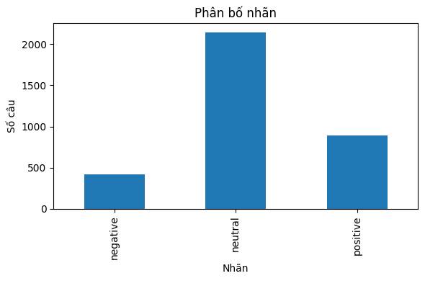
Hình 1. Phân bố nhãn trong dữ liệu ban đầu
Phân bố nhãn cho thấy Neutral chiếm ưu thế rõ rệt, lớn hơn tổng tỷ lệ của Negative và Positive. Vì vậy, một mô hình dự đoán thiên về Neutral có thể đạt Accuracy khá cao nhưng Macro-F1 thấp. Điều này giải thích vì sao Macro-F1 được chọn làm chỉ số chính.
Đặc trưng | Giá trị
Câu rỗng | 0
Nhãn thiếu | 0
Câu trùng sau chuẩn hóa | 5
Câu còn lại sau loại trùng | 3.448
Câu chứa số | 57,72%
Câu chứa phần trăm | 7,88%
Câu chứa ký hiệu tiền tệ | 3,94%
Câu chứa từ phủ định | 4,00%

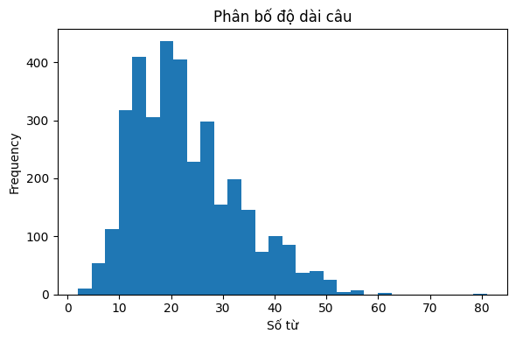
Hình 2. Phân bố độ dài câu
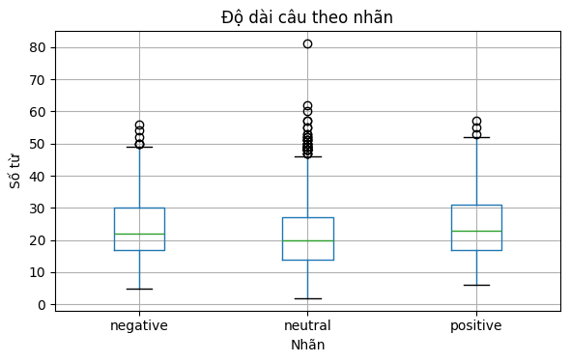
Hình 3. Độ dài câu theo nhãn
Hơn một nửa số câu chứa số, cho thấy con số là thành phần quan trọng trong ngôn ngữ tài chính. Tỷ lệ câu có phần trăm và đơn vị tiền tệ thấp hơn nhưng có ý nghĩa mạnh trong các câu mô tả tăng giảm, doanh thu, lợi nhuận hoặc chi phí. Từ phủ định xuất hiện khoảng 4,00%, tuy không nhiều nhưng có thể đảo chiều nghĩa của câu, vì vậy không được xóa trong tiền xử lý.
Tập | Số mẫu | Negative | Neutral | Positive
Train | 2.412 | 294 | 1.497 | 621
Validation | 518 | 63 | 322 | 133
Test | 518 | 63 | 322 | 133
Tổng | 3.448 | 420 | 2.141 | 887

Tỷ lệ nhãn giữa train, validation và test gần như giống nhau nhờ stratified split. Kiểm tra giao nhau giữa train-validation, train-test và validation-test đều bằng 0, cho thấy bước loại trùng trước khi chia đã giảm nguy cơ data leakage.
Thành phần | Cấu hình
Random seed | 42
Tỷ lệ chia | Train 70%, validation 15%, test 15%
Kiểu chia | Stratified theo nhãn
Vectorizer | TF-IDF
N-gram | Unigram và bigram
Metric lựa chọn | Validation Macro-F1
Mô hình test cuối | Linear SVM

4.2. Kết quả validation và lựa chọn mô hình
Mô hình | Accuracy | Macro Precision | Macro Recall | Macro-F1 | Weighted-F1 | Train time
Linear SVM | 0,8668 | 0,8347 | 0,7779 | 0,8021 | 0,8622 | 0,1268 giây
Logistic Regression | 0,8475 | 0,7985 | 0,7687 | 0,7823 | 0,8442 | 0,2798 giây
Naive Bayes | 0,7548 | 0,8196 | 0,5330 | 0,5521 | 0,7094 | 0,0895 giây
Dummy | 0,6216 | 0,2072 | 0,3333 | 0,2556 | 0,4766 | 0,0911 giây

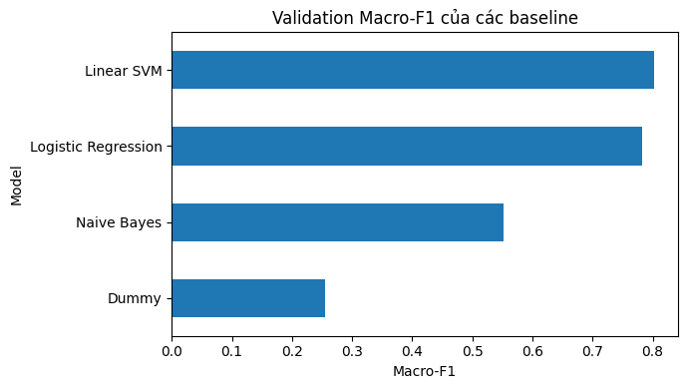
Hình 4. Validation Macro-F1 của các baseline
Dummy đạt Accuracy 0,6216 do tận dụng lớp Neutral chiếm đa số, nhưng Macro-F1 chỉ 0,2556 vì không nhận diện cân bằng các lớp. Naive Bayes cải thiện Accuracy lên 0,7548 nhưng Macro Recall chỉ 0,5330, cho thấy khả năng tìm đúng lớp thiểu số còn hạn chế. Logistic Regression đạt Macro-F1 0,7823, cải thiện rõ so với Naive Bayes. Linear SVM đạt Macro-F1 cao nhất 0,8021 và được chọn làm mô hình cuối trước khi đánh giá test.
So sánh | Accuracy tăng | Macro-F1 tăng
Linear SVM so với Dummy | 0,2452 | 0,5465
Linear SVM so với Naive Bayes | 0,1120 | 0,2500
Linear SVM so với Logistic Regression | 0,0193 | 0,0198

4.3. Kết quả test và classification report
Metric | Giá trị
Accuracy | 0,8687
Macro Precision | 0,8728
Macro Recall | 0,7833
Macro-F1 | 0,8172
Weighted-F1 | 0,8645
Số mẫu test | 518

Kết quả test Macro-F1 là 0,8172, cao hơn validation Macro-F1 0,8021 khoảng 0,0151 điểm tuyệt đối. Điều này cho thấy mô hình ổn định trên hai tập tách biệt, nhưng không đồng nghĩa với việc mô hình đã tổng quát hóa tốt sang báo cáo thường niên hoặc tiếng Việt.
Nhãn | Precision | Recall | F1-score | Support
Negative | 0,93 | 0,62 | 0,74 | 63
Neutral | 0,89 | 0,96 | 0,92 | 322
Positive | 0,80 | 0,77 | 0,79 | 133

Neutral đạt F1-score cao nhất 0,92 với Recall 0,96, phản ánh khả năng nhận diện lớp lớn rất tốt. Negative có Precision 0,93 nhưng Recall chỉ 0,62, nghĩa là khi mô hình dự đoán Negative thì thường đúng, nhưng vẫn bỏ sót nhiều câu Negative. Positive đạt kết quả cân bằng hơn Negative với F1-score 0,79.
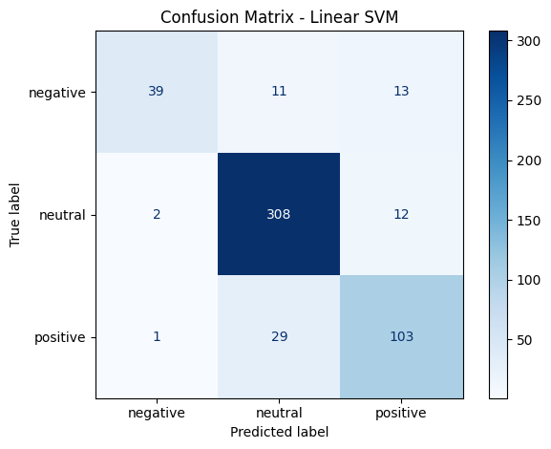
Hình 5. Confusion matrix của Linear SVM trên tập test
True / Predicted | Negative | Neutral | Positive
Negative | 39 | 11 | 13
Neutral | 2 | 308 | 12
Positive | 1 | 29 | 103

Confusion matrix cho thấy trong 63 câu Negative, mô hình dự đoán đúng 39 câu, nhầm 11 câu sang Neutral và 13 câu sang Positive. Đây là nguyên nhân chính làm Recall của Negative thấp. Với Positive, 103/133 câu được dự đoán đúng, nhưng 29 câu bị nhầm sang Neutral. Neutral có 308/322 câu đúng, thể hiện lớp này dễ nhận diện nhất trong tập test.

4.4. Phân tích lỗi và demo ứng dụng
Nhóm lỗi | Ví dụ/rút gọn | Nhãn thật | Dự đoán | Nhận xét
Positive -> Neutral | Acquisitions have been made... | Positive | Neutral | Câu mô tả hoạt động mở rộng nhưng tín hiệu tích cực không trực tiếp
Positive -> Neutral | Both net sales and operating profit were... | Positive | Neutral | Cần đọc cấu trúc so sánh tăng trưởng
Negative -> Neutral | Kiosk and cinema operations have suffered... | Negative | Neutral | Tín hiệu tiêu cực bị giảm do câu chứa ngữ cảnh dài
Negative -> Positive | Copper, lead and nickel also dropped... | Negative | Positive | Câu nhiều thực thể và biến động thị trường dễ gây nhiễu
Neutral -> Negative | The flagship will open this fall... | Neutral | Negative | Sự kiện mô tả có thể chứa từ/cụm gây lệch dự đoán

Các lỗi thường xuất hiện khi câu cần ngữ cảnh, chứa nhiều mệnh đề hoặc tín hiệu tăng/giảm không rõ. Những trường hợp Positive bị dự đoán Neutral cho thấy mô hình TF-IDF có thể nhận diện từ khóa tài chính nhưng chưa hiểu đầy đủ quan hệ ngữ nghĩa. Negative là lớp cần ưu tiên cải thiện vì số mẫu ít và cách diễn đạt tiêu cực đa dạng.
Demo câu mới trong notebook dùng mô hình tốt nhất để dự đoán một số câu tài chính mẫu. Đây là phần minh họa cách ứng dụng mô hình sau huấn luyện, không được dùng để tính Accuracy hay Macro-F1. Phần phân tích PDF đã được thiết kế về mặt quy trình, nhưng trong lần chạy hiện tại chưa có file PDF hợp lệ, do đó báo cáo không đưa ra kết quả cảm xúc của doanh nghiệp cụ thể.

4.5. Trạng thái FinBERT và ứng dụng PDF
FinBERT được trình bày như phương án nâng cao vì có khả năng biểu diễn ngữ cảnh tài chính tốt hơn TF-IDF. Tuy nhiên, môi trường chạy hiện tại chưa có điều kiện fine-tune và đánh giá FinBERT hợp lệ, do đó không đưa metric FinBERT vào bảng kết quả chính và không kết luận FinBERT tốt hơn Linear SVM. Tương tự, phần PDF chỉ được mô tả ở mức thiết kế ứng dụng vì chưa có file PDF hợp lệ trong lần chạy dùng để lập báo cáo.

CHƯƠNG 5. KẾT LUẬN
Đề tài đã xây dựng được một ứng dụng NLP cơ bản cho phân tích cảm xúc câu tài chính. Pipeline hoàn thành các bước chính: đọc dữ liệu Financial PhraseBank, kiểm tra dữ liệu, loại 5 câu trùng, tạo đặc trưng EDA, chia train/validation/test không giao nhau, huấn luyện bốn baseline, chọn mô hình bằng validation Macro-F1, đánh giá test, vẽ confusion matrix và phân tích lỗi.
Linear SVM là mô hình tốt nhất trong lần chạy hiện tại với validation Macro-F1 0,8021 và test Macro-F1 0,8172. Test Accuracy đạt 0,8687, tuy nhiên Accuracy không đủ để đánh giá toàn diện do Neutral chiếm 62,15% dữ liệu. Phân tích theo lớp cho thấy Neutral là lớp dễ nhận diện nhất với F1-score 0,92, còn Negative có Recall thấp nhất 0,62 và cần được cải thiện trong các phiên bản sau.
Hạn chế chính gồm dữ liệu mất cân bằng, số mẫu Negative ít, mô hình TF-IDF chưa hiểu ngữ cảnh sâu, chưa fine-tune FinBERT, chưa kiểm thử nhiều seed và chưa đánh giá trên báo cáo PDF thật. Hướng phát triển là bổ sung class weight hoặc tuning sâu hơn, fine-tune FinBERT trên GPU, thu thập và gán nhãn một tập câu từ báo cáo thường niên, tính độ đồng thuận gán nhãn, mở rộng sang tiếng Việt và xây dựng giao diện demo trực quan hơn. Kết quả của hệ thống chỉ phản ánh sắc thái ngôn ngữ trong văn bản, không phải khuyến nghị đầu tư hoặc đánh giá sức khỏe tài chính toàn diện.

TÀI LIỆU THAM KHẢO
[1] P. Malo, A. Sinha, P. Korhonen, J. Wallenius, and P. Takala, “Good debt or bad debt: Detecting semantic orientations in economic texts,” Journal of the Association for Information Science and Technology, 2014.
[2] F. Pedregosa et al., “Scikit-learn: Machine Learning in Python,” Journal of Machine Learning Research, 2011.
[3] J. Devlin, M.-W. Chang, K. Lee, and K. Toutanova, “BERT: Pre-training of Deep Bidirectional Transformers for Language Understanding,” NAACL, 2019.
[4] D. Araci, “FinBERT: Financial Sentiment Analysis with Pre-trained Language Models,” arXiv:1908.10063, 2019.
[5] Y. Yang et al., “FinBERT: A Pretrained Language Model for Financial Communications,” 2020.
[6] T. Wolf et al., “Transformers: State-of-the-Art Natural Language Processing,” EMNLP System Demonstrations, 2020.
[7] Hugging Face, “Financial PhraseBank dataset card,” accessed during the project.

PHỤ LỤC A. HƯỚNG DẪN CHẠY NOTEBOOK
Bước 1: cài đặt các thư viện trong requirements.txt. Bước 2: mở Financial_Sentiment_Analysis_Application.ipynb trên Google Colab hoặc Visual Studio Code. Bước 3: chọn Restart Kernel and Run All. Nếu muốn chạy FinBERT, cần môi trường có GPU và cài transformers. Nếu muốn chạy PDF, cung cấp một file PDF hợp lệ trong cell cấu hình hoặc tải lên trên Colab.

PHỤ LỤC B. MỘT SỐ ĐOẠN CODE CHÍNH
Các đoạn code chính nằm trong notebook: hàm normalize_text, clean_for_tfidf, add_text_features; quy trình train_test_split stratified; pipeline TfidfVectorizer kết hợp Dummy, Naive Bayes, Logistic Regression và Linear SVM; hàm tính metrics bằng accuracy, precision, recall, f1-score; và phần dự đoán demo câu mới.

PHỤ LỤC C. ĐỐI CHIẾU VỚI KHUNG ỨNG DỤNG CỦA GIẢNG VIÊN
Bảng sau cho thấy báo cáo đã được tổ chức trực tiếp theo khung hướng ứng dụng mà giảng viên cung cấp. Việc đối chiếu này giúp người đọc nhanh chóng xác định mỗi yêu cầu nằm ở chương nào trong bài.
Mục trong khung giảng viên | Vị trí trong báo cáo | Nội dung đã trình bày
1. Cơ sở lý thuyết | Chương 1 | NLP, phân loại văn bản, sentiment analysis tài chính, TF-IDF, các mô hình, metric, data leakage và domain shift
2. Các phương pháp giải quyết | Chương 2 | Dummy, Naive Bayes, Logistic Regression, Linear SVM, FinBERT; ưu điểm, nhược điểm và vai trò
Lý do chọn phương pháp | Chương 2 và Chương 4 | Chọn Linear SVM theo validation Macro-F1 0,8021; test chỉ dùng sau khi khóa mô hình
3. Giải pháp - kiến trúc | Chương 3 | Pipeline dữ liệu -> tiền xử lý -> EDA -> TF-IDF -> mô hình -> demo
3. Phân tích thiết kế hệ thống | Chương 3 | Thiết kế dữ liệu, tiền xử lý, chia tập, mô hình, demo câu mới và PDF
4. Demo ứng dụng | Chương 4 | Notebook demo dự đoán câu mới bằng mô hình tốt nhất; PDF được thiết kế nếu có file hợp lệ
Đo chỉ số chính xác | Chương 4 | Accuracy 0,8687, Macro-F1 0,8172, classification report và confusion matrix
5. Kết luận | Chương 5 | Tổng kết kết quả, hạn chế, hướng phát triển và cảnh báo không phải khuyến nghị đầu tư
Qua bảng đối chiếu, bài được xác định nhất quán theo hướng ứng dụng. Các phần lý thuyết, phương pháp, giải pháp, demo, đánh giá và kết luận đều gắn với code và số liệu trong notebook, thay vì trình bày như một nghiên cứu lý thuyết thuần túy.

PHỤ LỤC C. CHUẨN BỊ TRIỂN KHAI ỨNG DỤNG STREAMLIT
Phụ lục này bổ sung phần chuẩn bị triển khai sản phẩm dưới dạng ứng dụng web Streamlit để phù hợp với hướng ứng dụng của đề tài. Ứng dụng không huấn luyện lại mô hình khi chạy, mà tải Pipeline TF-IDF + Linear SVM đã được xuất từ notebook huấn luyện.

C.1. Kiến trúc triển khai
Luồng triển khai gồm: notebook huấn luyện -> xuất Pipeline joblib -> ứng dụng Streamlit tải model -> người dùng nhập câu hoặc tải PDF -> hệ thống dự đoán nhãn -> hiển thị bảng, biểu đồ và cho phép tải CSV.

C.2. Các file triển khai
File | Vai trò
app.py | Giao diện Streamlit gồm dự đoán câu, phân tích PDF và thông tin mô hình.
model_utils.py | Các hàm dùng chung cho chuẩn hóa nhãn, trích xuất PDF, tách câu và dự đoán.
models/financial_sentiment_pipeline.joblib | Pipeline mô hình sau khi được xuất từ notebook hoặc script train_export_model.py.
models/model_metadata.json | Thông tin dữ liệu, mô hình, metric và phiên bản thư viện.
requirements.txt | Danh sách thư viện tối thiểu để chạy ứng dụng.

C.3. Lưu ý khi sử dụng
Linear SVM trong bản triển khai không cung cấp xác suất chuẩn nếu chưa hiệu chỉnh calibration. Vì vậy ứng dụng chỉ hiển thị decision score và ghi rõ đây không phải xác suất. Kết quả chỉ phản ánh sắc thái ngôn ngữ của văn bản, không phải khuyến nghị đầu tư hoặc đánh giá sức khỏe tài chính của doanh nghiệp.

C.4. Trạng thái hiện tại
Trong gói bàn giao này, mã nguồn ứng dụng và hướng dẫn GitHub/Streamlit đã được chuẩn bị. Nếu file model joblib chưa có trong thư mục models/, cần chạy notebook hoặc script scripts/train_export_model.py trong môi trường có Internet để tải Financial PhraseBank và xuất mô hình trước khi deploy.

